新 书 推 荐
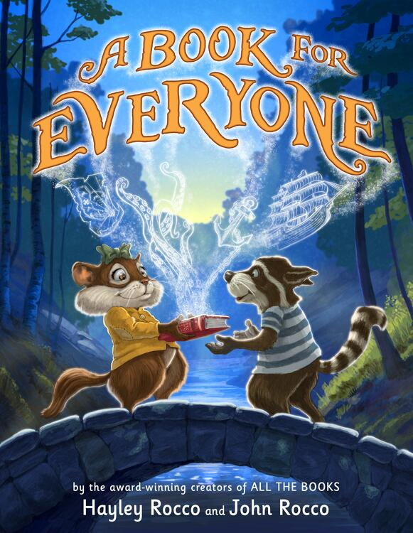
中文书名：《写给所有人的书》
英文书名：A BOOK FOR EVERYONE
作 者：Hayley Rocco and John Rocco
出 版 社：Little Brown
代理公司：Little Brown/ANA
出版时间：2026年9月
代理地区：中国大陆
审读资料：电子稿
类 型：故事绘本
版权已授：法语（仅北美）(Editions Scholastic Canada) ，法语（不含北美）(Editions Caurette)，爱沙尼亚语(Rohva Raamat AS)，乌克兰语(LLC Publishing House RM)

- 这本书主要讲述的是阅读的快乐：你可以发现的世界、你可以经历的冒险，以及你仅仅通过阅读一本书就能改变的生命(包括你自己！) 。作者 Hayley Rocco 的灵感来自Reading Rainbow 的 LeVar Burton，他曾说过：“并不是每一本书都适合所有人，但每一本书都有属于它的读者。”
- 凯迪克奖荣誉获得者 John Rocco 用极其温暖舒适的插画强化了这一甜美的信息，让这本书读起来就像一个温暖的拥抱。

内容简介：

来自获奖作品All the Books的创作者 Hayley Rocco 与 John Rocco，这是一则迷人又富有奇想的故事，提醒我们：每位读者都有一部属于自己的完美故事。

今天是派珀·沃特斯通(Piper Waterstone) 一年中最喜欢的一天——当地图书馆员宣布年度阅读挑战开始的日子。派珀迫不及待要读完今年阅读清单上的所有书。她将踏上无数冒险之旅，并坚信自己一定会获胜！

但她最好的朋友格雷戈里(Gregory) 宁愿玩假装海盗的游戏，也不愿读书。派珀能否帮他找到一本最适合他的书，并赢得阅读挑战呢？

加入派珀的迷人阅读冒险，她将学会：并不是每本书都适合每位读者，但每一本书都有属于它的读者。

作者简介：

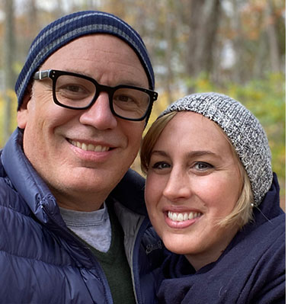
海莉·罗科(Hayley Rocco) 是《如何送出一个拥抱》(How to Send a Hug) 的作者，这是她与丈夫、卡尔迪科特奖得主John Rocco 的首次合作。在全职从事儿童文学创作之前，海莉曾在多家大型出版社担任公关人员。可访问 hayleyrocco.com 了解她。

约翰·罗科(John Rocco) 是《纽约时报》畅销书作家和插图画家，创作了许多广受好评的儿童读物，包括《如何送出一个拥抱》(How to Send a Hug) 、Wolf! Wolf!（Borders Original Voices Award 最佳绘本得主）、Moonpowder、Blizzard、How We Got To The Moon（获得西伯特荣誉奖并入围美国国家图书奖长名单）和Blackout（卡尔迪科特荣誉奖得主）。罗科还为乌比·戈德堡(Whoopi Goldberg) 的《爱丽丝》和里克·瑞奥德恩(Rick Riordan) 的国际畅销书系列Percy Jackson and the Olympians, The Kane Chronicles, The Heroes of Olympus and Magnus Chase以及the Gods of Asgard绘制了封面。他还是《纽约时报》畅销书排行榜第一名Percy Jackson's Greek Gods 和Percy Jackson's Greek Heroes的插图画家。最近，罗科的第一本非虚构作品How We Got To The Moon入围了美国国家图书奖的候选名单。可通过 roccoart.com 与他联系。

请将反馈信息发至：版权负责人
Email：Rights@nurnberg.com.cn
安德鲁·纳伯格联合国际有限公司北京代表处
北京市海淀区中关村大街甲59号中国人民大学文化大厦1705室, 邮编：100872
电话：010-82504106, 传真：010-82504200
公司网址：http://www.nurnberg.com.cn
书目下载：http://www.nurnberg.com.cn/booklist_zh/list.aspx
书讯浏览：http://www.nurnberg.com.cn/book/book.aspx
视频推荐：http://www.nurnberg.com.cn/video/video.aspx
豆瓣小站：http://site.douban.com/110577/
新浪微博：安德鲁纳伯格公司的微博_微博 (weibo.com)
微信订阅号：安德鲁纳伯格联合国际北京代表处

